COLEGIO PEDRO DE VALDIVIA DE VILLARRICA
Departamento de Artes
Nombre y apellido del profesor Elena Varela Lopez
Curso 2ºº BASICO

GUÍA Nº 2
EL SONIDO

Ed Musical
6 HRS

NOMBRE: | ELENA VARELA
CURSO: | 2º BASICO | FECHA: | 10/05/20
OBJETIVO

Conocer la duración del sonido creando Instrumento de percusión con desechos
Habilidades:

Crear un instrumento musical de percusión con desechos de la casa como tarros, palos
Realizar un video donde cante y acompañe con el instrumento creado.

Evaluación Formativa(2)

1.-INSTRUMENTO

EXPLICACIÓN Video wasap 30%
Breve explicación de cómo hizo el instrumento.
ORIGINALIDAD 50%
RECICLAJE 20 %
Utilización de desechos

2.-CANCION ACOMPAÑADA DEL INSTRUMENTO
CANCION
Canto 30 %
INSTRUMENTO Creado interpretación (Video wasap)
70 %

INFORMACION

Un instrumento de percusión es un tipo de instrumento musical cuyo sonido se origina al ser golpeado o agitado. Es la forma más antigua de instrumento musical. La percusión se distingue por la variedad de timbres que es capaz de producir y por su facilidad de adaptación con otros instrumentos musicales

Ejemplos de instrumentos de percusión
- Tambor. Compuesto de una caja de resonancia cilíndrica, cubierta por una membrana de distintos materiales que cubre la abertura, emite los sonidos al ser golpeado con la mano o con dos cilindros de madera llamados baquetas. ...
- Timbal. ...
- Xilófono. ...
- Campana. ...
- Crótalos. ...
- Celesta. ...
- La caja peruana o cajón. ...
- El triángulo

ACTIVIDADES Nº 1 (Evaluación 1)

Buscar en casa materiales desechables que pueda ser usados para crear un instrumento musical de percussion

Ejemplos:
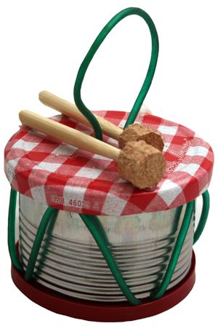
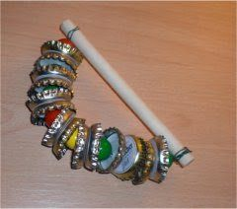

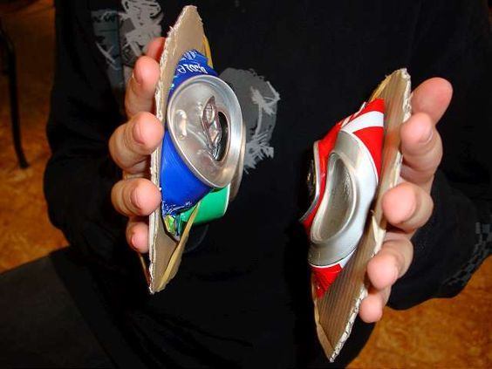
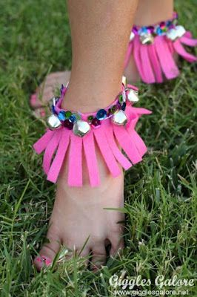
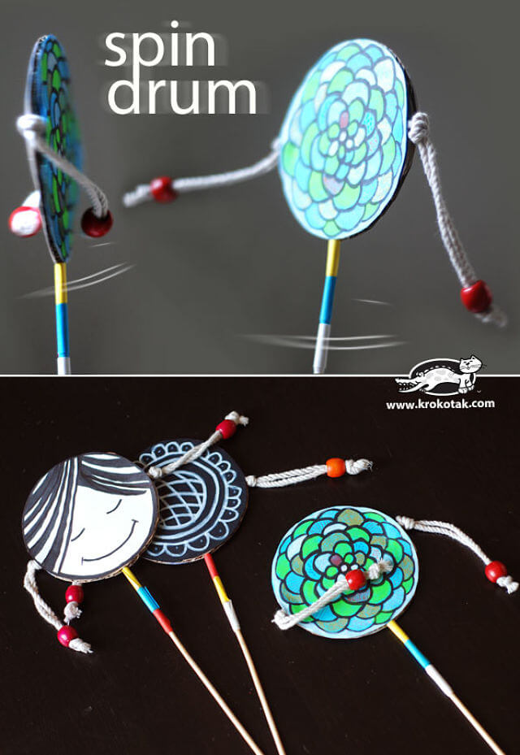

2.- Realiza una explicación: (video wasap)
Por que es un instrumento de percusión, como lo fabricaste?

Actividad nº 2 ( Evaluación 2)

Canta una canción infantil acompañado(a) de tu instrumento de percusión.
Realiza un video wasap

DUDAS
Les dejo mi contacto para quienes necesiten ayuda o consultar
Wasap y teléfono +56993278174
Horario : lunes a jueves desde las 14 a las 17 hrs

Saludos Cordiales a todos¡¡

